**Войнич Габриэль Мацеев (Woynicz Gabriel)**

20 марта 1793 г – крещение (НИАБ 136-13-894, лист 19об, №33/1793-р (ориг)), (РГИА 823-2-18, лист 247,№13/1793-р (коп)).

**НИАБ 136-13-894:** Лист 19-об. **Метрическая запись №33/1793-р (ориг).**

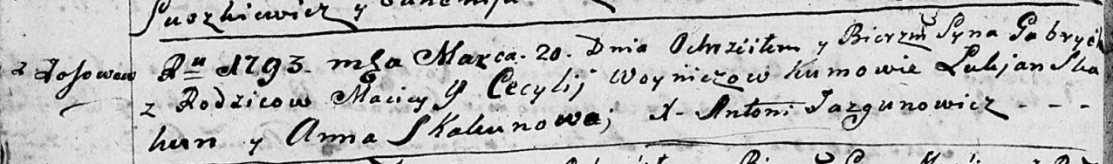

Дедиловичская Покровская церковь. 20 марта 1793 года. Метрическая запись о крещении.

Woynicz Gabriel – сын родителей с деревни Осовo.

Woynicz Maciey – отец.

Woyniczowa Cecylija – мать.

Skakun Łukjan - кум.

Skakunowa Anna - кума.

Jazgunowicz Antoni – ксёндз.

**РГИА 823-2-18:** Лист 247. **Метрическая запись №13/1793-р (коп).**

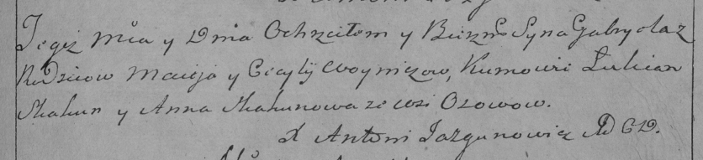

Дедиловичская Покровская церковь. 20 марта 1793 года. Метрическая запись о крещении.

Woynicz Gabriel – сын родителей с деревни Осово.

Woynicz Maciey – отец.

Woyniczowa Cecylija – мать.

Skakun Łukian – кум.

Skakunowa Anna – кума.

Jazgunowicz Antoni – ксёндз.